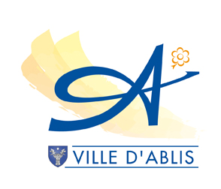
Nom :……………………………………………. Octobre 2016

Lundi | Mardi | Mercredi | Jeudi | Vendredi
03 | 04  Fin des inscriptions vacances | 05 | 06 | 07
10 | 11 | 12 | 13 | 14
17 | 18 | 19 | 20  Vacances scolaires | 21
24 | 25 | 26 | 27 | 28
31 | 01 Novembre | 02 Novembre | 03 Novembre | 04 Novembre
Accueil de Loisirs
Rue Badillot
78660 ABLIS
01.30.59.12.21
accueildeloisirs@ablis.fr

Vacances Scolaires

Vacances Scolaires

Ce planning doit être rendu avant le 23 Septembre 2016.

